Лабораторна робота №1

Добридник Світлана ІП-02

1. 18. Дані катети прямокутного трикутника а і b. Написати програму для знаходження площі цього трикутника.

S=1/2*a*c

1. **На Рython**

a = float (input('Перший катет= ')) # Введення першого катета

b = float (input('Другий катет= ')) # Введення другого катета

S =1/2*a*b # Площа прямокутного трикутника

print ("Площа= ", S) # Виведення площі

1. 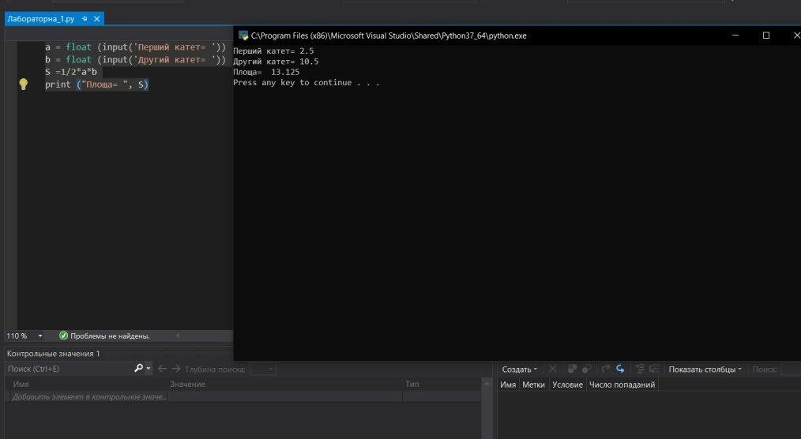
2. **На С++**

#include <iostream>

using namespace std;

int main() {

setlocale(LC_ALL, "Russian");

float a;//катет 1

float b; // катет 2

float S; // площа прямокутного трикутника

cout << "перший катет= "; cin >> a;

cout << "Другий катет= "; cin >> b;

S = 1./2 * a * b; // обчислення площі трикутника

cout << "Площа = " << S;

return 0;

